Муниципальное специальное(коррекционное) образовательное учреждение для обучающихся, воспитанников с ограниченными возможностями здоровья «Специальная(коррекционная) общеобразовательная школа-интернат VIII вида г.Городца Нижегородской области»

ТЕМА: Многолетние цветочные растения. Лилии.

Учитель: Галина Анатольевна Кирюхина
Предмет: Социально-бытовая ориентировка

Тема занятия: Многолетние цветочные растения. Лилии.
Цель:
Обеспечить оптимальный уровень самостоятельности и жизнедеятельности
Задачи:
- Формировать умения по выращиванию и уходу за цветочными растениями;
- Развивать способность видеть прекрасное и организовывать свой досуг;
- Ориентировать учащихся на осознанный выбор профессии.
Оборудование: каталоги, рекламные буклеты, интерактивная доска.
Материал для практической работы: дезинфицирующий раствор, мох-сфагнум, чешуйки лилий, полиэтиленовые пакеты, кипяченая вода.
Этапы и задачи урока | Методика проведения уроков  формирования бытовых трудовых умений
1. Мотивационный этап.  Задачи:  - Формировать представления о способах проведения досуга и необходимости овладения определенной деятельностью (Уход за лилиями и разведение лилий).  - Способствовать возникновению у учащихся интереса к этой деятельности, побуждать к овладению ею.  - Расширение представлений о многообразии профессий (знакомство с профессией ландшафтного дизайнера). | - Создание жизненной ситуации (моделирование реальной ситуации). - Распространитель предложил посмотреть каталоги и выбрать понравившиеся сорта лилий.  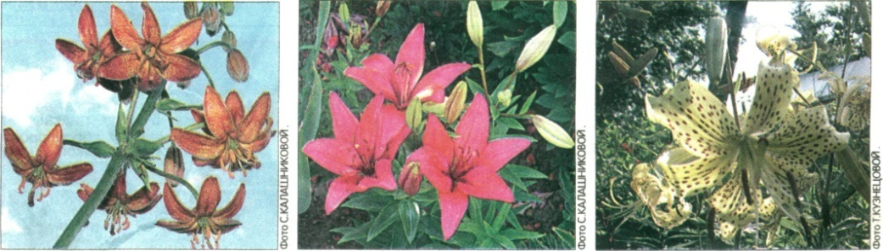  - На основе ориентировки в данной ситуации дети подводятся к выводу о необходимости овладения определенными знаниями (слайды с 1-7)  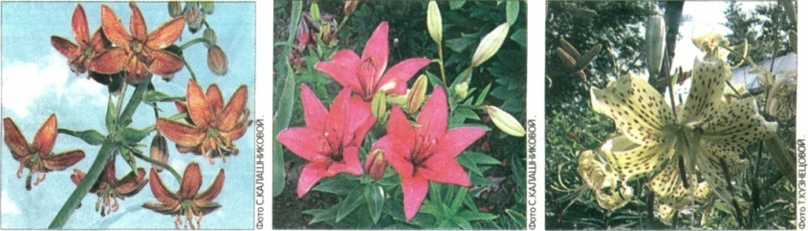  - Начнем с классификации  - Азиатские гибриды. Происходят от восточно-азиатских видов. Это самые многочисленные, популярные и неприхотливые сорта, легко и быстро размножающиеся. Широкий диапазон цветения и хорошая зимостойкость делают эти лилии незаменимыми для начинающих цветоводов.  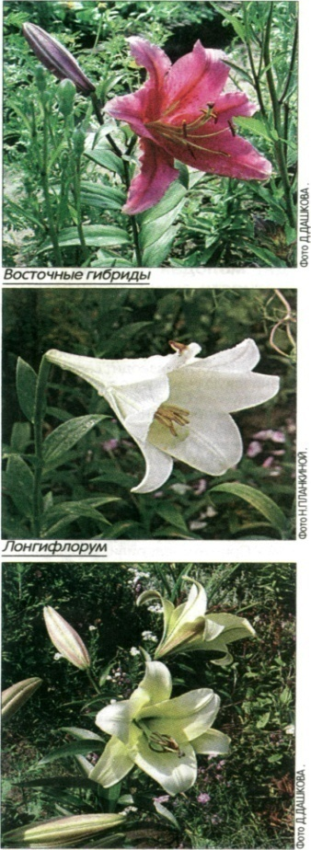  - Мартагон гибриды (кудреватые). Очень декоративны. Имеют чалмовидные цветки и в основном используются в посадках пейзажного типа.  - Белоснежные гибриды (кандидум). Данному виду лилий присуща мелкая посадка.  - .Лонгифлорум гибриды. Теплолюбивые растения  - Трубчатые лилии. К ним относятся сорта с трубчатыми цветками.  - Восточные гибриды (ориентали) Самые красивые экзотичные сорта с нежным, порой сильным ароматом.  - Межвидовые гибриды. Новая группа лилий, полученная путем межвидового скрещивания.  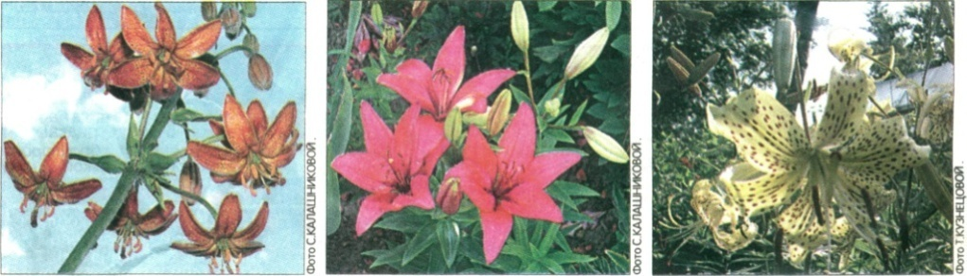  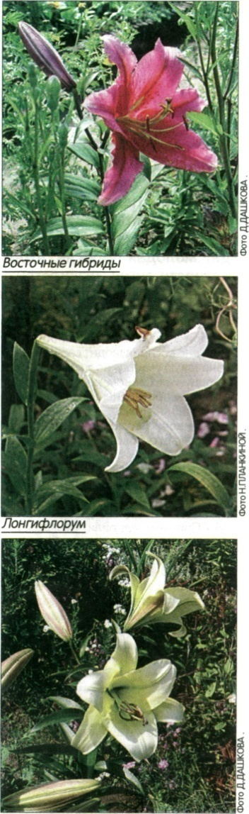  ЛА-гибриды. (лонгифлорум х азиатик). Эти гибриды довольно зимостойки, многие селекционеры рекомендуют их не укрывать на зиму, они дают очень крупную детку и прекрасно размножаются чешуйкованием.  ОТ-гибриды (ориентали х трубчатые). Дают шикарную срезку, имеют нежный аромат.  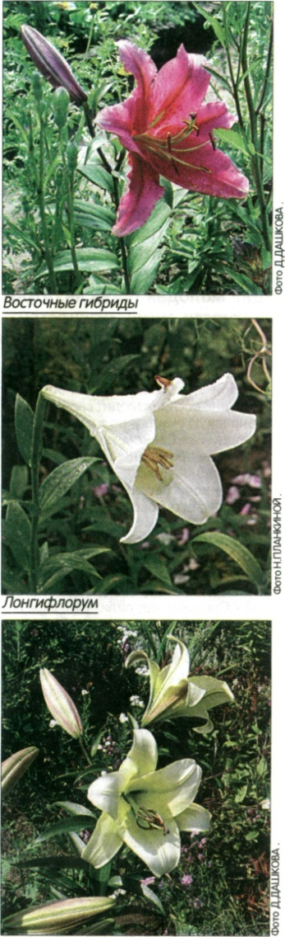  ЛО-гибриды (лонгифлорум х ориентали). Шикарные цветки трубчатой формы с нежнейшим ароматом.  ОА – гибрид (ориентали х азиатик).  - Учащиеся подводятся к формулированию темы урока. (слайд 8)
2. Ориентировочный этап.  Задачи:  - Формировать представления о правилах, способах, последовательности выполнения деятельности.  - Поддерживать интерес к демонстрируемой деятельности, стремление к овладению ею. | 4. Демонстрация учителем видов лилий с информацией о разновидностях. (работа с каталогами). (слайд 9)  5. Работа учащихся с новым материалом о сроках посадки, подготовке к посадке, способах размножения лилий.  Когда лучше покупать луковицы лилий (слайд 10)  Поскольку посадочный материал в большом изобилии продается круглый год, то и здесь можно попасть в сложную ситуацию.  Чтобы этого избежать, надо помнить, что лучшее время для посадки лилий конец августа - начало октября. В это время приобретенные луковицы должны быть в состоянии покоя, т.е. у них не должно быть ростков. Иначе после посадки они продолжат расти и погибнут зимой. Преимущество осенней посадки в том, что она растянута на несколько недель. В последнее время все чаще практикуется весенняя посадка (конец апреля - начало мая). В это время вполне допустимо, чтобы луковицы были проросшими. Восточные и длинноцветковые гибриды можно купить ранней весной и посадить в глубокие горшочки. Это позволит высадить уже взрослые растения в грунт после последних заморозков и избежать избытка весенней воды.  Иногда, особенно летом, можно встретить в продаже упакованные в полиэтиленовые пакеты цветущие лилии. Если растение с комом земли аккуратно упаковано и имеет свежий вид, то его вполне можно купить.  Лилии - одни из немногих растений, которые можно пересаживать на любой стадии развития, даже во время цветения.  Как сохранить луковицы до посадки (слайд 11)  Хранить их лучше в прохладном месте во влажных опилках, мхе или перлите. В случае, если нет возможности сразу посадить луковицы в грунт, их довольно долго можно хранить в пакете с торфом. Пакет должен быть полиэтиленовый, с дырками для вентиляции. При этом температура хранения должна быть 0...+ 5°С, при более высокой начинают прорастать почки. Если все-таки это произошло, можно посадить проросшие луковицы в горшки, поставить их в светлое, теплое место. При хорошем уходе вы будете приятно удивлены!  Если во время хранения луковицы подсохли, необходимо завернуть их в мокрую ткань. Сильно подсохшие луковицы можно оживить, подержав их 2-3 часа в воде.  Подготовка луковиц к посадке (слайд 12)  Перед посадкой купленные луковицы осторожно промывают в проточной воде, удаляют грязь, сгнившие и поврежденные корни протравливают раствором фундазола (в течение 30-40 мин.) или средством от гнили «Максим». Можно любым другим фунгицидом, а затем раствором инсектицида. За неимением этих препаратов луковицы можно подержать 20-30 мин. в растворе марганцово-кислого калия (5 г на 10 л воды).  Как правильно посадить лилии (слайд 13)  Так как основные группы лилий происходят из гористых мест, то им нужны солнечные участки с легкой полутенью во второй половине дня, легкие с большим воздухообменом почвы, легко водопроницаемые.  При посадке в почву вносим торф, хвойный опад, песок, перегной (3-4 года выдержки), минеральные удобрения (50-80 граммов на кв. м). Для трубчатых лилий необходимо внести золу 200 граммов на кв. м (так как они любят почву, близкую к нейтральной). На «тяжелых» почвах и с близким стоянием грунтовых вод необходимо делать дренаж.  При посадке лилий в подготовленную заранее почву особое внимание следует обратить на глубину заделки луковиц.  Надо помнить, что обычно минимальной считается глубина, равная 3 диаметрам высаживаемой луковицы, т.е. чем крупнее луковица, тем глубже ее сажают. Возможна, и даже предпочтительнее, более глубокая посадка. В этом случае луковицы меньше страдают от морозов зимой, а жарким летом не перегреваются. Еще одно преимущество глубокой посадки -образование большего количества дополнительных стеблевых корней. Благодаря этим корням растение получает дополнительное питание и удерживает мощный стебель в вертикальном положении. Лилии, образующие на почве листовую розетку и не имеющие надлуковичных корней (лилия белоснежная и ее гибриды), сажают мелко: верхушка луковицы должна находиться не глубже 2-3 см от поверхности.  Схема посадки (расстояние между луковицами) 20-25 см в зависимости от плана цветника.  Осенью идеальные условия для посадки - температура почвы +10°C, а температура воздуха +15°С. В нашей местности это приблизительно середина-конец сентября.  (слайд 14)  После посадки луковицы мульчируют хвойным опадом или торфом, поливают.  После замерзания почвы, до снегопада, посадки укрывают сухим листом, опилками. Самая лучшая защита от морозов - высокий снежный покров.  Весной сажать луковицы рекомендуется в очень сжатые сроки, конец апреля - начало мая, так как лилия должна укореняться при низких температурах почвы.  - Работа в тетради (раздается информация каждому ученику для записи в тетрадь).  Болезни и вредители  Ботритис  Выглядит как единичные рыжие пятна на листьях и бутонах. При сильном заражении сливаются в одну массу, которую иногда называют «пожаром»  ПРОФИЛАКТИКА  1) Поливать аккуратно, не попадая на листья.  - Достаточно свободная посадка 25x30, чтобы было проветривание.  - Обработка медьсодержащими препаратами в рекомендуемых дозах (оксихом, хом, хлорокись меди).  Обрабатывать в ранние сроки, когда только начинают выдвигаться бутоны, иначе можно вызвать ожог, а также листья будут выглядеть неприглядно.  Фузариоз  Это заболевание - головная боль всех цветоводов. Начинают желтеть и осыпаться листья снизу и чернеть стебель. При сильном поражении растение уничтожают. Иначе споры зараженного растения попадут на здоровые особи и возможна вспышка заболевания. Заражение происходит от больной луковицы.  ПРОФИЛАКТИКА:  1) Перед посадкой обязательно протравливать марганцовкой или фундазолом. Сейчас есть в продаже заменитель фундазола препарат «Максим».  2) Уничтожение растительных остатков.  Вирусные заболевания.  Большую опасность представляют вирусные заболевания - в основном это пестролепестность. На лепестках различные пятна несвойственного тона.  Борьба: не допускать на участках разносчиков этого заболевания: тлей, цикад.  Не сажать вблизи лилий тюльпаны, гладиолусы, георгины. От них лилии тоже могут заболеть. Заболевшие растения обязательно нужно уничтожать.  ПРОФИЛАКТИКА:  - Сжигать заболевшие растения.  - Обрабатывать режущий инструмент спиртом, марганцовкой.  Профилактика от болезней весной до отрастания побегов, пройтись по грядке огнем паяльной лампы.  Из вредителей чаще всего встречается:  1) тля, но в основном в закрытом грунте. Опрыскивание карбофосом.  2) лилиевый жук или луковая трещалка. Всепожирающие  личинки быстро размножаются и наносят большой урон. Опрыскивание препаратом «Инта-вир».  3) Грызуны.  Также любят лакомиться луковицами мыши.  Обязательно на зиму раскладывать отравленные приманки.
3. Практический этап.  Задачи:  - Формировать практические умения выполнения деятельности.  - Способствовать удержанию интереса к деятельности,  поддержанию положительных эмоций в процессе ее осуществления. | 6. Выбор учащимися необходимых предметов для проведения практической работы (средств, материалов и т. п.) (слайд 15)  - Лилия в вашем саду пользуется спросом, а деток (дополнительных луковиц) не дает (слайд 16)  . Как можно поделиться данным сортом лилии? Показ и выполнения детьми способа размножения лилии чешуйками.  - Обратите внимание все необходимое для практической работы у вас на столе. Перед вами таблица, в которой указаны все этапы работы.  Марганцовка – соль марганцевой кислоты, темно фиолетовые кристаллы – дезинфицирующее средство. Раствор KMnO₄ имеет малиново-фиолетовый цвет.  Мох-сфагнум – имеет гигроскопичное свойство (сохраняет воду).  Практическая работа: Размножение лилий чешуйками (слайд 17)  № п/п Последовательность работы:  1. Промыть чешуйки в дезинфицирующем растворе марганцовки.  2. Обсушить салфеткой.  3. Мох-сфагнум поместить в новый прозрачный полиэтиленовый пакет.  4. Одну - две чешуйки положить сверху на мох.  5. Сбрызнуть кипяченой водой.  6. Завязать край пакета, так, чтобы в нем остался воздух.  7. Прикрепить пакет на свету за шторой (на подоконнике).  8. Не допускать высыхания мха, для этого через 2-3 недели сбрызгивать кипяченой водой.  9. Через 2-3 месяца на чешуйках образуются луковички – детки.  10. Детки-луковички необходимо посадить в землю и поместить в холодильник.  7. Организация упражнений учащихся в выполнении деятельности. Оказание дифференцированной помощи, положительная оценка деятельности учащихся.
4. Этап применения.  Задачи:  - Формировать умения применять осваиваемую деятельность в реальной ситуации.  - Выявить состояние сформированности представлений о способах, правилах выполнения данной деятельности и уровень овладения практическими умениями.  - Способствовать проявлению у детей радости, гордости за расширившийся запас дел, которые они уже умеют делать, побуждать к применению в повседневной жизни. | Сад – превосходное поле для творчества! Столько естественных выразительных красок, как здесь – не найти больше нигде! А уж какие картины, какие пейзажи и даже целые скульптурные композиции можно создать своими руками. Все, что рисует воображение легко воплотить в саду.  - Ландшафт – в искусстве - это изображение какой-либо местности (пейзаж). Культурный ландшафт – это природный ландшафт сильно измененный хозяйственной деятельностью человека.  Дизайн – англ. – замысел, проект, чертеж (художественное конструирование).  Ландшафтный дизайн — искусство и практические действия по озеленению, благоустройству, организации садово-парковых насаждений, газонов, горок, применению малых архитектурных форм в зелёном строительстве. Главная задача ландшафтного дизайна — создание гармонии, красоты в сочетании с удобствами использования.  (слайд 18)  - Дидактическая игра «Посадка лилий в клумбу», учитывая сроки цветения составить план цветника. (раздать пособия для выполнения игры, клумбы в виде рабатки).  (слайд 19)  - Оценка деятельности детей на уроке.  10.Обсуждение с учащимися возможностей применения  освоенных действий в повседневной деятельности (информация о Рекшинском училище). Рекшинское профессиональное училище-интернат  Адрес: 606470 Нижегородская область, Боровский район, п/о Ситники, п. Рекшино. т. 8-259-3-00-66, т. 8-259-3-00-65  Профессия: МАСТЕР РАСТЕНИЕВОДСТВА, специальности:  - цветовод-декоратор,  - плодоовощевод. (слайд 20)

